# Функция

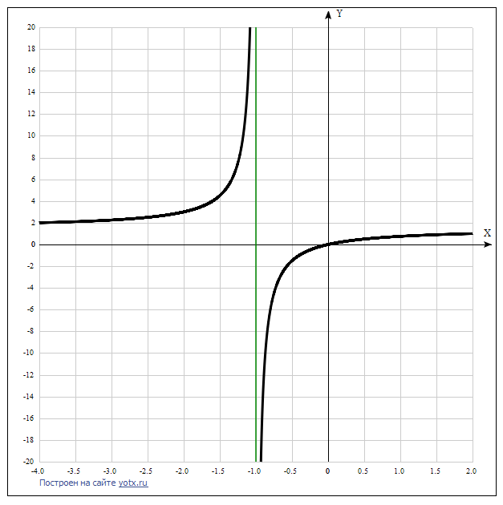

[Таблица точек](javascript:void(0);)

|  |  |
| --- | --- |
| **x** | **y** |
| -4.0 | 2 |
| -3.5 | 2.1 |
| -3.0 | 2.3 |
| -2.5 | 2.5 |
| -2.0 | 3 |
| -1.5 | 4.5 |
| -1.0 | - |
| -0.5 | -1.5 |
| 0 | 0 |
| 0.5 | 0.5 |
| 1.0 | 0.8 |
| 1.5 | 0.9 |
| 2.0 | 1 |

1. Точка, в которой функция точно не определена (разрыв функции):  
x = -1.

2. Точка пересечения графика функции с осью координат Y:

График пересекает ось Y, когда x равняется 0: подставляем x=0 в 3x/(2x+2).

у = 3*0/(2*0+2) = 0,

Результат: y=0. Точка: (0; 0).

3. Точки пересечения графика функции с осью координат X:

График функции пересекает ось X при y=0, значит, нам надо решить уравнение:

3x/(2x+2)= 0. Достаточно приравнять нулю числитель.

Решаем это уравнение и его корни будут точками пересечения с X:

3х = 0,

х = 0.

Результат: y=0. Точка: (0; 0).

4. Экстремумы функции:

Для того, чтобы найти экстремумы, нужно решить уравнение y'=0 (производная равна нулю), и корни этого уравнения будут экстремумами данной функции:

$$y^{'}=\frac{3\left(2x+2\right)-2*3x}{{\left(2x+2\right)}^{2}}=\frac{6}{{\left(2x+2\right)}^{2}}$$

Решаем это уравнение и его корни будут экстремумами, но так как переменная только в знаменателе, то производная не может быть равна нулю.

Поэтому функция не имеет экстремумов.

5. Интервалы возрастания и убывания функции:

Так как производная при любых значениях производной имеет только положительные значения, то функция на всей области определения возрастающая.

6. Точки перегибов графика функции:

Найдем точки перегибов для функции, для этого надо решить уравнение y''=0 - вторая производная равняется нулю, корни полученного уравнения будут точками перегибов указанного графика функции,   
y'' = -24/(2x+2)3 = -3/(x+1)3 =0.

Это уравнение не имеет решения, поэтому у графика нет перегибов.

7. Интервалы выпуклости, вогнутости:

Найдем интервалы, где функция выпуклая или вогнутая, для этого определим знаки на промежутках, образованных линией разрыва функции х = -1.

Где вторая производная меньше нуля, там график функции выпуклый, а где больше - вогнутый.

|  |  |  |  |
| --- | --- | --- | --- |
| x = | -2 | -1 | 0 |
| y'' = | 3 | - | -3 |

* вогнутая на промежутках: (-1; +∞),
* выпуклая на промежутках: (-∞;-1).

8.Асимптоты.

Асимтоты бывают трех видов: горизонтальные, вертикальные и наклонные.

а) Вертикальные асимптоты – есть в точке разрыва х = -1.

б) Горизонтальная асимптота у графика функции определяется при нахождении [предела функции на бесконечности](http://www.webmath.ru/poleznoe/formules_7_11.php):

$$\lim_{x→±∞}{\frac{3x}{2x+2}=\frac{\frac{3x}{x}}{\frac{2x}{x}+\frac{2}{x}}=\frac{3}{2+0}=1,5.}$$

Отсюда находим область значений функции:

*y* ϵ R, y ≠ 1,5, или у ϵ (1,5; ∞) U (∞; 1,5).

в) наклонных асимптот нет. Функция f(x) имеет наклонную асимптоту y = k x + b тогда и только тогда, когда существуют конечные [пределы](http://www.mathforyou.net/Limit.html) к и в в уравнении у = кх + в.

$$\underset{ x→±∞}{k=lim⁡}{\frac{f(x)}{x}.}$$

$$\underset{ x→±∞}{b=lim⁡}{[f\left(x\right)-kx].}$$

Для данной функции первый из этих пределов равен нулю, поэтому наклонная линия не определяется (она совпадает с горизонтальной асимптотой).

9. Четность и нечетность функции проверяются с помощью определений: если y(-x)=y(x), то функция y(x) -четная, если же y(-x)=-y(x), то - нечетная, а если ни то ни другое, то функция y(x) ни четная, ни нечетная.

Итак, проверяем:

# f(-x)= $\frac{-3x}{-2x+2}$ = $\frac{3x}{2x-2} ≠f\left(-x\right)≠-f(x)$- функция ни чётная, ни нечётная.